平成28年度 第2回地区別勉強会

以下の参加申込書に必要事項ご記入の上、FAXまたはE-mailでお申し込みください。
なお、参加申し込みは開催日前金曜日の12時までとさせていただきます。
皆様お誘い合わせのうえご参加ください。

参 加 申 込 書

参加地区 | 氏 名 | 所 属 機 関 名
 |  | 施設名 | 住 所 | 資 格
東予・中予・南予
東予・中予・南予
東予・中予・南予
東予・中予・南予
東予・中予・南予

必ず参加地区をご選択ください。選択がない場合は、参加が無効となる場合があります。

申込先
愛媛県東温市志津川
愛媛大学大学院医学系研究科看護学専攻内
えひめ排泄ケア研究会事務局（担当：小岡）
ＦＡＸ：089-960-5423 e-mail：ehaisetu@m.ehime-u.ac.jp
連絡先：070-5686-1473（当日のみ）
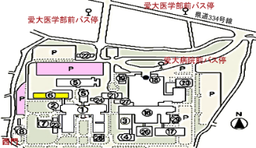
附属
病院

看護学校棟
玄関は南側
最寄りの駐車場は
こちら
ゲートを入って
右折して下さい
正面：北ゲート
愛大医学部構内図

